Рулевые машинки - сервоприводы
24.01.2013 · Двигатели и приводы
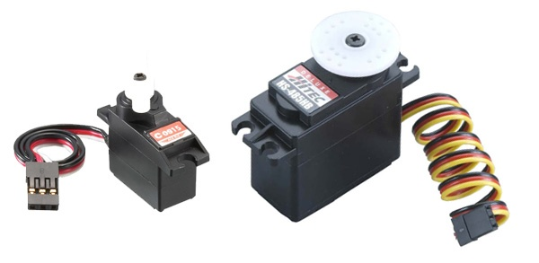
Для большинства проектов роботов, в которых необходимы перемещения конечностей, очень удобно использовать рулевые машинки. Рулевая машинка, или как ее еще называют «серва», «сервопривод», «сервомашинка» появилась благодаря бурному развитию радиоуправляемых моделей, в которых она с успехом применяется для перемещения элеронов самолетов, рулей автомобилей и других органов управления моделями. В прочем, благодаря повсеместному применению, цена этих рулевых машинок значительно снизилась, что и является одним из основных критериев выбора их для использования в роботе. И так как машинка первоначально не предназначалась для использования в робототехнике, она имеет свои особенности применения. Рассмотрим по порядку.
Рулевая машинка изначально проектировалась как сервопривод с поворотным валом, на который крепится качалка, далее к качалке крепятся проволочные тяги, которые другим концом крепятся к органу управления модели. При покупке обычно в комплекте идут несколько качалок разных форм. При попытке установить качалки от другой рулевой машинки, вы можете столкнуться с проблемой, так как может не совпасть диаметр вала, шлицевое соединение или параметры резьбы фиксирующего болта. Поворотный вал обычно вращается на 180 град. и выходит из машинки только с одной стороны, что вполне достаточно для функций руления при помощи качалок. Машинка имеет отверстия крепления к корпусу, которые на данный момент практически стандартизированы у машинок одного типоразмера, однако все остальные параметры, такие как высота корпуса, вылет поворотного вала и прочие геометрические выступы могут сильно отличаться.
Электрическая схема управления, размещенная в корпусе, позволяет с достаточной точностью позиционировать угол поворота вала. Для обратной связи используется потенциомер, связанный с валом. Машинка имеет электрический разъем с 3-мя контактами: земля, питание, управление, который расположен на конце 20-и сантиметрового провода. Напряжение питания обычно составляет 5-6 вольт. Сигналы управления имеют практически аналоговую форму, так же стандартизированы и унаследованы от систем радиоуправления первого поколения, в которых не использовалась цифровая техника. Хотя сигнал и имеет низкий и высокий потенциал, по аналогии с цифровой техникой, однако информация об угле поворота передается посредством временного промежутка между началом и окончанием импульса, т.е. скважностью импульса.
Существует несколько типоразмеров рулевых машинок. Основные самые распространенные: микро и обычные. Отличаются габаритами, весом и усилием, развиваемым на валу. Кроме того существует масса параметров, отличающих машинки друг от друга, например: исполнение шестерен — металл или пластик, наличие или отсутствие подшипников, схема контроля положения вала цифровая или аналоговая, время перекладки — за которое вал переводится из одного крайнего положения в другое, усилие на валу и т. д.
Давайте рассмотрим особенности применения рулевых машинок в конструкции роботов.
Часто возникает неудобство, связанное с тем, что вал находится только с одной стороны. Для обеспечения жестких конструкций практически всегда машинка дополняется скобой со штифтом, расположенным на одной оси с валом, но на другой стороне машинки. Это позволяет выполнять более жесткие суставы. Хотя в некоторых случаях можно обойтись и без этого.
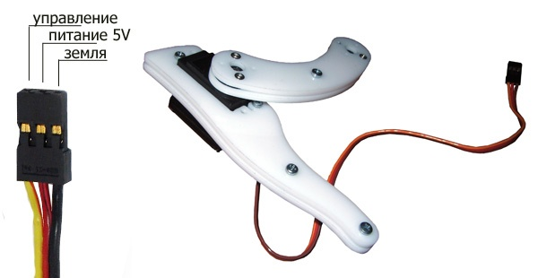
Может оказаться так, что в комплекте с рулевой машинкой нет качалки нужного размера. К корпусу робота присоединяется качалка, которая в свою очередь присоединяется к рулевой машинке. Придется как то подрезать существующие. Самые ходовые качалки для робота — круглые, при покупке рекомендую обратить внимание на наличие именно круглых или нужных именно в данной конструкции качалок. Найти потом качалки, хорошо стыкующиеся с вашей машинкой будет проблематично.
Для обеспечения управления ваш микроконтроллер должен обеспечивать постоянную последовательность импульсов, что бы машинка удерживала вал в нужном положении. Если импульсы пропадают, машинка перестают удерживать вал. В микроконтроллере постоянно должна «крутиться» задача, формирующая последовательность импульсов для всех используемых в роботе рулевых машинок. Причем для каждой машинки должен быть выделен отдельный цифровой выход микроконтроллера.
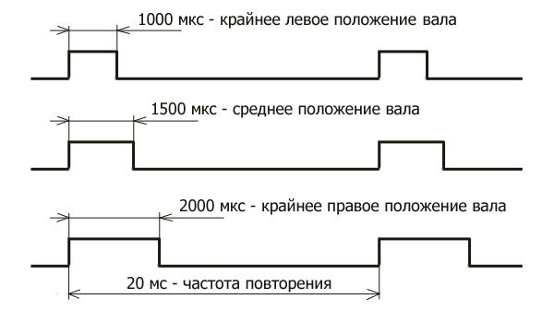
Для подключения машинки к плате микроконтроллера, особенно если вы используете макетные платы, практически всегда необходимо делать переходники для подключения разъемов машинок без их перепайки.
Для питания машинок необходимо использовать отдельный источник питания. Очень часто бывает так, что из за недостаточной мощности источника питания машинки не развивают нужной силы на валу. При использовании большого количества машинок в одном роботе может быть даже так, что одна нога шевелится хорошо, а когда все вместе, уже плохо. Это может быть как раз связано с тем, что внутреннее сопротивление источника питания велико и при прохождении больших токов питающее напряжение падает. Рекомендую замерить максимально потребляемый ток машинки с застопоренным валом и подобрать мощность источника питания с учетом общего количества сервоприводов. Использование энергоемких литиевых батарей для питания рулевых машинок не удобно, так как напряжение одной банки в 3.7 В слишком мало, а двух банок 7.4 В может вывести машинку из строя. По этому при использовании литиевых батарей всегда необходим преобразователь напряжения, обеспечивающий необходимый ток.
Временные диапазоны импульсов должны изменяться от 1000 мкс до 2000 мкс, и 1500 мкс в центральном положении. Но это не всегда так. Разброс импульсов, даже в разных машинках одной марки может быть от 500 мкс до 2500 мкс, а центр где то между этими значениями. Кроме того разница в длине импульса между крайними положениями не равна 1000 мкс. По этому при использовании рулевых машинок в конструкции робота всегда требуется процедура юстировки каждой машинки, т. е. выявление необходимого значения временного импульса при заданном угле поворота вала. Необходимо предусмотреть в программе управления роботом специальный режим работы, в котором выполняется юстировка, а так же сохранение параметров юстировки в энергонезависимой памяти. Самое простое решение, предполагающее, что угол поворота зависит от длины импульса по линейному закону, это подобрать длину импульса в двух точках, например при 45 град и 135 град., и при всех других углах выполнять линейную интерполяцию. Эту операцию конечно же должен производить ваш микроконтроллер.
При управлении рулевой машинкой вы можете задать только желаемый угол поворота, однако ваш микроконтроллер никогда не узнает реальное значение угла. Например в динамике машинке требуется некоторое время для выведения угла на заданное значение. Или же машинке не хватает мощности для выведения угла. По этому вы не сможете построить робота, учитывающего полную динамику своего движения в пространстве. Однако, существуют решения, в которых аналоговый вход микроконтроллера подключается к потенциометру внутри корпуса рулевой машинки, это позволяет вести более точный контроль за состоянием сустава робота.
В целом, применение рулевых машинок в конструкции робота вполне оправдано с экономической точки зрения, так как они гораздо дешевле любых других видов приводов, просты в использовании, достаточно надежны в силу отлаженных за долгое время их существования конструкций.

